Meumeu / Tauros / Écrémeuh

Lore de la lignée

Inspiration :

À Keltios, Tauros et Écrémeuh font partie d’une même lignée, exauçant une théorie de fan sous-entendue dans les jeux officiels. Sacred Phoenix va même un cran plus loin en offrant une pré-évolution à ces deux Pokémons bovins. C’est ainsi que Meumeu, le Fakemon Veau, voit le jour !

Étant donné que Tauros et Écrémeuh diffèrent significativement, leur pré-évolution a dû être subdivisée en deux formes différentes : le mâle sera de dominante beige avec 3 taches sur sa tête, tandis que la femelle aura une peau rosée avec une grosse tache noire sur le front. Ceci dit, seul l’esthétique diffère : le type, les stats, les talents et le movepool sont identiques pour les deux formes. Cela implique qu’Écrémeuh et Tauros ont un movepool commun hérité de l’époque où ils n’étaient qu’un Meumeu : un sacré défi lorsqu’on sait qu’ils ont peu d’attaques en commun dans les jeux officiels. De ce fait, c’est en évoluant qu’ils débloquent leur movepool propre à leur espèce.
Cela se complique avec les trois formes ibériques de Tauros (dites “de Paldea” dans le canon officiel), elles aussi présentes à Keltios. Elles débloquent quelques capacités supplémentaires par rapport au Tauros commun.

Étymologie :

L’étymologie de Meumeu vient du nom du Lait Meumeu.
L’étymologie de Tauros vient de taureau en grec ancien
L’étymologie d’Écrémeuh vient de « écrémé » et de « meuh »

Habitat :

Du fait que ce soit l’un des meilleurs Pokémons de trait (sans compter l’apport en viande et en Lait Meumeu), rares sont les représentants de cette lignée à être à l’état sauvage. La majorité sera en effet entre les mains de fermiers, d’éleveurs ou de bergers, bien qu’on puisse trouver quelques troupeaux en liberté.
Le stade juvénile se rencontra dans les plaines agricoles entre Tintignac et Eldania, tandis qu’on pourra aussi croiser Tauros et Écrémeuh dans les hautes-terres des Châtelleries d’Aliénor, de Néréide, d’Argonite ou de Sélénia. La Châtellerie où a eu lieu l’évolution déterminera d’ailleurs la forme de Tauros que prendra le Meumeu mâle.

Notons aussi que la masse des formes adultes a été ajustée à la hausse pour retranscrire quelque chose de plus réaliste : un Écrémeuh pèsera vers les 120 kg et un Tauros vers les 150 kg. (Un animal de trait qui ne pèse même pas 100 kg fait peu réaliste, même avec 1,4 m des pieds à la tête).

Type :

Comme ses évolutions dans leur forme commune, Meumeu est de type Normal pur. Seules les formes ibériques de Tauros changent de type : Combat pour la race combative, Combat/Feu pour la race flamboyante et Combat/Eau pour la race aquatique. Cela est engendré par respectivement le climat méditerranéen de Sélénia, l’influence de Groudon qui rayonne en Argonite et l’aura de Kyogre qui pulse en Néréide.
Au niveau des affinités secondaires, toutes les formes possèdent les types Psy et Sol, auxquels s’additionnent les types Combat et Roche lorsque Meumeu évolue, preuve d’une certaine force physique et d’un lien avec la terre. Pour compenser le type Normal pur, la forme commune de Tauros obtient aussi une maitrise partielle du type Ténèbres et Écrémeuh celle du type Fée : de quoi avoir un coverage quasi-complet sans pénalité.
Les formes ibériques de Tauros sont plus intéressantes offensivement du fait de leur type Combat additionné d’un éventuel second type. Mais n’oublions pas que les espèces de type Normal a certains atouts défensifs : une unique faiblesse Combat et une immunité face à la grande majorité des attaques spectrales. Les formes ibériques demanderont d’être plus prudent défensivement, surtout celles à double-type qui cumulent cinq faiblesses.

Stats :

Sa forme primitive a des stats plutôt correctes et équilibrées pour un bébé Pokémon. Relativement bulky physiquement, il l’est un peu moins bien en spécial du fait de sa faible Défense Spéciale. Soulignons son Attaque Spéciale inexploitable (et qui le restera en évoluant), mais cela est quasiment sans impact du fait que la grande majorité de son movepool offensif est physique.
En évoluant, Tauros gagnera principalement en Attaque tandis qu’Écrémeuh gagnera surtout en PV. Les formes ibériques sont légèrement plus fortes sur le plan physique mais légèrement moins rapides. Quoi qu’il en soit, toutes les évolutions ont une bonne Vitesse et une Défense assez bonne à bonne, mais aucune stat n’est particulièrement élevée… quoi que la Vitesse du Tauros de base, qui grimpe à 110, peut l’aider à frapper en premier dans la grande majorité des cas.

Movepool :

Étant une espèce juvénile, Meumeu a un movepool limité à une vingtaine d’attaques principalement basées sur les charges et les placages et qui est appris assez vite (Charge, Bélier, Écrasement, Coup d’Boule, Giga Impact…). Cela ne l’empêche pas de profiter dès ses premiers niveaux d’un bon panel de coups pour impacter les stats sur lui-même ou une cible (Rugissement, Mimi-Queue, Rengorgement), puis d’un coverage offert par ses affinités secondaires à plus haut niveau (Psykoud’Boul, Repos, Cavalerie Lourde). Une poignée d’attaques Roche, Acier et Sol peuvent aussi être apprises par enseignement et permettre un coverage d’appoint, même si seuls Psykoud’Boul, Repos et les attaques Sol seront réellement exploitables.

En évoluant, l’espèce diverge selon le sexe, ce qui octroie des capacités différentes. Écrémeuh débloque le combo Roulade / Boul’Armure, puis Lait à Boire vers le niveau 30 pour finir sur Câlinerie grâce à son affinité secondaire Fée. Elle peut aussi obtenir par apprentissage quelques attaques de type Combat comme Ultimapoing, Dynamo-Poing ou Frappe Atlas.
Du côté de Tauros, c’est sa capacité signature Taurogne qui se débloque une dizaine de niveau après son évolution, pour finir sur Mania puis Peignée – une variante plus efficace de Damoclès – une fois sa pleine maturité atteinte.
Les races de Tauros ont aussi quelques divergences de movepool : une évolution ibérique débloque l’accès à Double Pied ainsi qu’à des attaques Feu ou Eau si la forme est aussi de ce type ; tandis que c’est Frénésie qui se débloque avec l’évolution en Tauros de base. La forme commune gagne aussi une affinité secondaire envers le type Ténèbres avec son panel de capacités associées. Cela lui permet d’utiliser sans pénalité ce coverage en plus des types Sol, Psy, Roche et Combat communs à toutes les évolutions de Meumeu. De quoi compenser son type Normal pur !

Au niveau du movepool acquis, l’évolution débloque l’accès à certaines capacités de type Roche ou Sol, dont certaines très intéressantes stratégiquement : Séisme + Lame de Roc pour tous les Tauros et Piège de Roc + Éclate-Roc + Force (qui rappelons-le est de type Combat) pour toutes les évolutions.

Le movepool Lumière ou Obscur peut aussi être intéressant, surtout si le Pokémon ne possède que le type Normal à la base. Si le rituel adéquat a été réalisé, toute la lignée a la possibilité d’utiliser Blocage Noir (utile pour piéger un ennemi) ; ou à plus haut niveau, d’infliger de gros dégâts physiques grâce à Retour Noir ou Bélier de Lumière. Écrémeuh peut même apprendre Fontaine de Vie par Donneur de capacités et apporter un soin moins puissant que Lait à Boire mais qui profite à tous ses alliés.

Pour résumer l’usage stratégique du Pokémon, Tauros est à privilégier offensivement en tant que wallbreaker physique en combinant sa vitesse élevée à un coverage varié d’attaques offensives correspondant à ses affinités + son talent caché Sans Limite pour maximiser les dégâts bruts ou Intimidation pour augmenter le staying power. Écrémeuh se jouera plus en stall avec ses attaques de soin et de buff combiné à une possibilité de contrattaquer avec des capacités de type Combat, Roche ou Fée, ou engendrant un effet boule de neige (Roulade, Éclate-Roc). Tous peuvent poser les Pièges de Roc pour un apport en soutien.
Notons que quasi-toutes les attaques élémentaires (Feu, Électrik et Glace + Toxik) ont été supprimées pour des raisons de cohérence. Ceci dit, ces coverages auraient été presque inexploitables dans la pratique, car ils ne font pas parti des affinités secondaires de la lignée (sauf le feu pour Tauros flamboyant).

Caractéristiques de la lignée :

Courbe d’expérience : Normale (1 000 000 XP au niveau 100)
Groupe de reproduction : Mammifère
Sexe-ratio : 50% mâle, 50% femelle pour Meumeu ; 100% mâle pour Tauros, 100% femelle pour Écrémeuh
Douleur de l’évolution : normale (assez douloureuse)
Fertilité de l’espèce : Dès l’évolution en Tauros ou Écrémeuh, soit à partir du niveau 20
Temps d’éclosion : Assez lent (30 cycles, soit 7 680 pas)

Meumeu

Forme mâle :

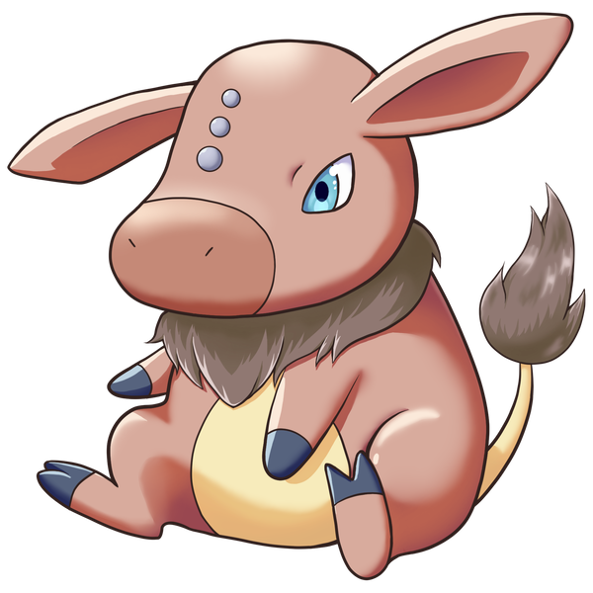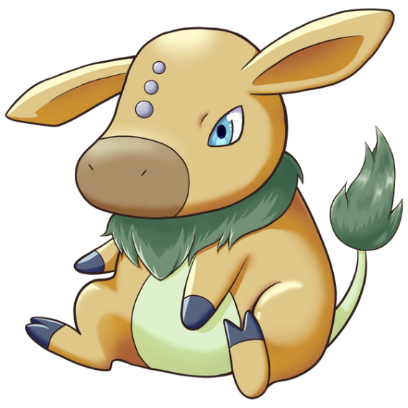

Forme femelle :
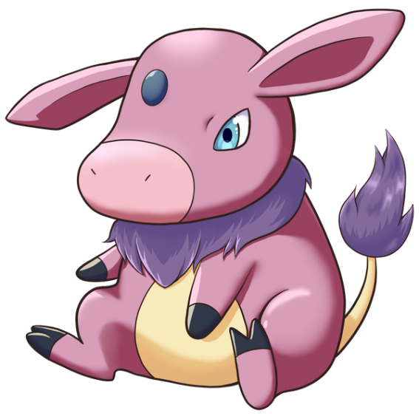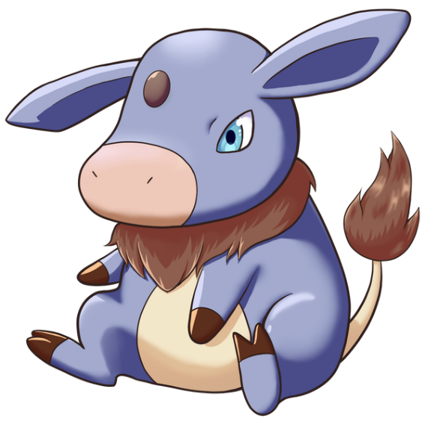

Stats et capacités :

Nom : Meumeu
Espèce : Pokémon Veau
Évolue en Tauros à partir du niveau 20 si mâle …
… en forme ibérique race aquatique si situé dans la Châtellerie Néréide
… en forme ibérique race flamboyante si situé dans la Châtellerie d’Argonite
… en forme ibérique race combative si situé dans la Châtellerie de Sélénia
… en forme de base dans toutes les autres localités
Évolue en Écrémeuh à partir du niveau 20 si femelle

Description (forme mâle) : Il aime charger sur tout ce qui bouge dans l’espoir d’augmenter sa force. Le lieu où il grandit conditionne sa future évolution.
Description (forme femelle) : Elle se nourrit principalement du lait de sa mère mais elle affectionne aussi les Baies. Elle accumule ainsi de la graisse pour préparer son évolution.
Taille : 0,6 m (2’00")
Masse : 35,0 kg (77,2 lbs)
Taux de capture : 135
Expérience de base : 61
Objet tenu à l’état sauvage : Baie Oran (25%)
Matière première récupérée par la chasse : Cuir (×1)
Apparence : Bipède avec une queue
Couleur : Brun (mâle) / Rose (femelle)
Rareté : Peu commun
Tier : Zero Used – LC
----------

Type : Normal
Types secondaires : Sol, Psy
Immunités : Spectre
Craint : Combat
----------

Base stats :
PV : 60
Attaque : 65
Défense : 70
Attaque Spéciale : 25
Défense Spéciale : 40
Vitesse : 60
----------
Total : 320

EV : +1 Déf

Talents :
• Isograisse : Le Pokémon est protégé par une épaisse couche de graisse qui diminue de moitié l’affinité vis-à-vis des capacités de type Feu et Glace.
• Herbivore : Absorbe les attaques de type Plante subies par le Pokémon et augmente son Attaque.
• Ruminant (caché) : Quand le Pokémon mange une Baie ou une herbe, il la régurgite à la fin du tour suivant et peut la manger une seconde fois.

Dimorphisme sexuel :
Le mâle est brun avec 3 tâches gris clair verticales sur le front, et les poils de son cou et de sa queue sont marron. La femelle est rose avec une grosse tâche gris foncé sur le front, et les poils de son cou et de sa queue sont violet.

Tauros (forme de base)

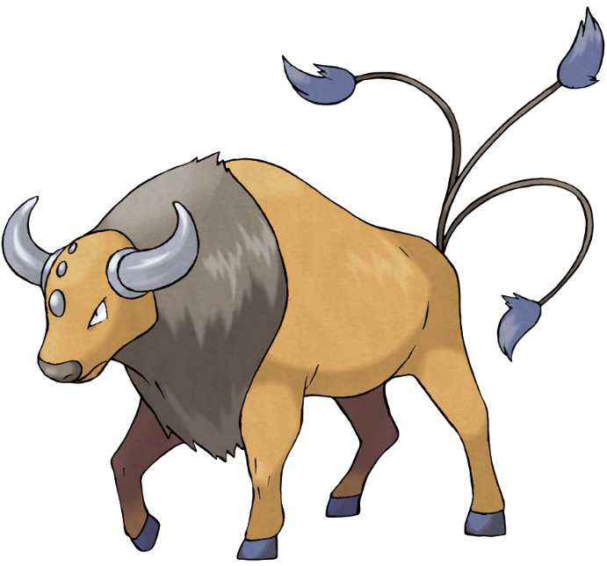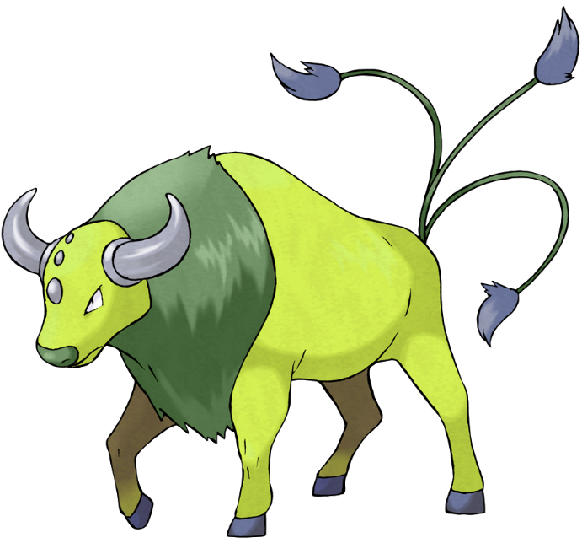

Stats et capacités :

Nom : Tauros (forme de base)
Espèce : Pokémon Buffle
Évolution de Meumeu mâle hors des Châtellerie de Néréide, d’Argonite ou de Sélénia à partir du niveau 20

Description : Ce Pokémon n’est pas satisfait s’il ne détruit pas tout sur son passage. Lorsque Tauros ne trouve pas d’adversaire, il se rue sur de gros arbres et les déracine pour passer ses nerfs.
Taille : 1,4 m (4’07")
Masse : 132,6 kg (292,3 lbs)
Taux de capture : 50
Expérience de base : 172
Objet tenu à l’état sauvage : Baie Pomroz (6,25%), Herbe Mental (18,75%)
Matière première récupérée par la chasse : Cuir (×2)
Apparence : Quadrupède
Couleur : Brun
Rareté : Rare
Tier : Never Used
----------

Type : Normal
Types secondaires : Combat, Sol, Psy, Roche, Ténèbres
Immunités : Spectre
Craint : Combat
----------

Base stats :
PV : 75 (+15)
Attaque : 100 (+35)
Défense : 95 (+25)
Attaque Spéciale : 40 (+15)
Défense Spéciale : 70 (+30)
Vitesse : 110 (+50)
----------
Total : 490 (+170)

EV : +1 Att, +1 Vit

Talents :
• Intimidation : Le Pokémon rugit lorsqu’il arrive au combat, ce qui intimide l’ennemi et baisse son Attaque.
• Colérique : Si le Pokémon subit un coup critique, il entre dans une colère noire qui augmente son Attaque au maximum.
• Sans Limite (caché) : Les capacités offensives ayant nativement des effets additionnels bénéfiques les perdent, mais leur puissance augmente.

Dimorphisme sexuel :
La femelle est une espèce distincte (stats, movepool et talents divergents) plus trapue se tenant sur ses pattes arrière, avec quatre gros pis sur son ventre et des cornes beaucoup moins développées.

Tauros (forme ibérique combative)

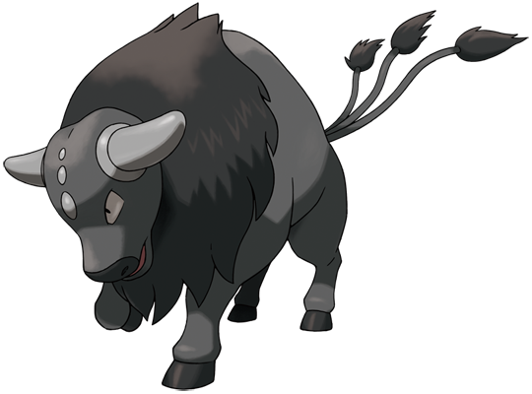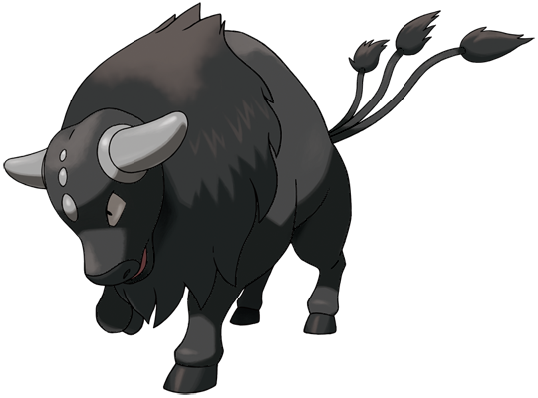

Stats et capacités :

Nom : Tauros (forme ibérique combative)
Espèce : Pokémon Buffle
Évolution de Meumeu mâle dans la Châtellerie de Sélénia à partir du niveau 20

Description : Ce Pokémon aux muscles développés excelle en combat rapproché. Il vise le point faible de ses adversaires avec ses courtes cornes.
Taille : 1,4 m (4’07")
Masse : 172,5 kg (380,3 lbs)
Taux de capture : 50
Expérience de base : 172
Objet tenu à l’état sauvage : Herbe Blanche (6,25%), Herbe Mental (18,75%)
Matière première récupérée par la chasse : Cuir (×2)
Apparence : Quadrupède
Couleur : Gris
Rareté : Rare
Tier : Never Used
----------

Type : Combat
Types secondaires : Normal, Sol, Psy, Roche
Résiste : Roche, Ténèbres, Obscur
Craint : Vol, Psy, Fée
----------

Base stats :
PV : 75 (+15)
Attaque : 110 (+45)
Défense : 105 (+35)
Attaque Spéciale : 30 (+5)
Défense Spéciale : 70 (+30)
Vitesse : 100 (+50)
----------
Total : 490 (+170)

EV : +2 Att

Talents :
• Intimidation : Le Pokémon rugit lorsqu’il arrive au combat, ce qui intimide l’ennemi et baisse son Attaque.
• Colérique : Si le Pokémon subit un coup critique, il entre dans une colère noire qui augmente son Attaque au maximum.
• Ruminant (caché) : Quand le Pokémon mange une Baie ou une herbe, il la régurgite à la fin du tour suivant et peut la manger une seconde fois.

Dimorphisme sexuel :
La femelle est une espèce distincte (stats, movepool et talents divergents) plus trapue se tenant sur ses pattes arrière, avec quatre gros pis sur son ventre et des cornes beaucoup moins développées.

Tauros (forme ibérique flamboyante)

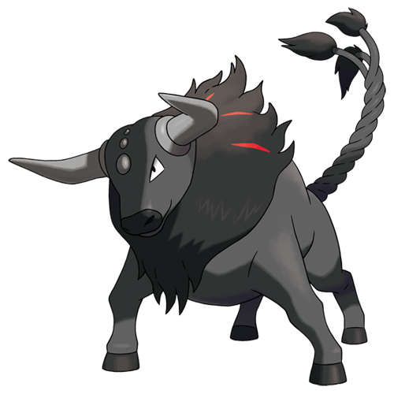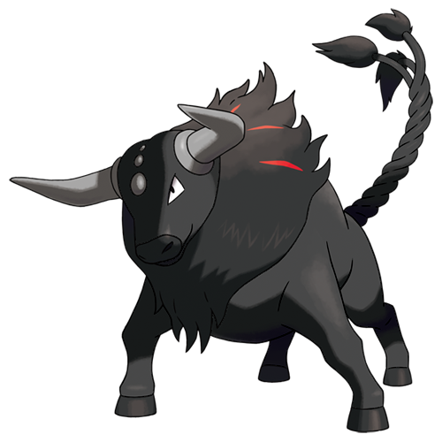

Stats et capacités :

Nom : Tauros (forme ibérique flamboyante)
Espèce : Pokémon Buffle
Évolution de Meumeu mâle dans la Châtellerie d’Argonite à partir du niveau 20

Description : L’influence de Groudon dans les terres arides d’Ibéria a permis à ce Tauros de développer un feu intérieur. Il possède trois queues tressées et peut faire chauffer à rouge ses cornes.
Taille : 1,4 m (4’07")
Masse : 127,5 kg (280,0 lbs)
Taux de capture : 50
Expérience de base : 172
Objet tenu à l’état sauvage : Herbe Blanche (6,25%), Herbe Mental (18,75%)
Matière première récupérée par la chasse : Cuir (×2)
Apparence : Quadrupède
Couleur : Gris
Rareté : Rare
Tier : Rarely Used
----------

Type : Combat / Feu
Types secondaires : Normal, Sol, Psy, Roche
Résiste : Feu, Plante, Glace, Insecte, Ténèbres, Acier, Fée, Obscur
Craint : Eau, Sol, Vol, Psy, Fée
----------

Base stats :
PV : 75 (+15)
Attaque : 110 (+45)
Défense : 105 (+35)
Attaque Spéciale : 30 (+5)
Défense Spéciale : 70 (+30)
Vitesse : 100 (+50)
----------
Total : 490 (+170)

EV : +2 Att

Talents :
• Intimidation : Le Pokémon rugit lorsqu’il arrive au combat, ce qui intimide l’ennemi et baisse son Attaque.
• Colérique : Si le Pokémon subit un coup critique, il entre dans une colère noire qui augmente son Attaque au maximum.
• Ruminant (caché) : Quand le Pokémon mange une Baie ou une herbe, il la régurgite à la fin du tour suivant et peut la manger une seconde fois.

Dimorphisme sexuel :
La femelle est une espèce distincte (stats, movepool et talents divergents) plus trapue se tenant sur ses pattes arrière, avec quatre gros pis sur son ventre et des cornes beaucoup moins développées.

Tauros (forme ibérique aquatique)

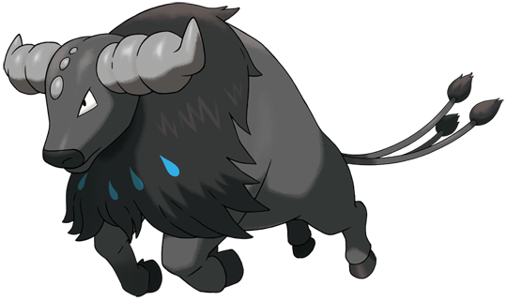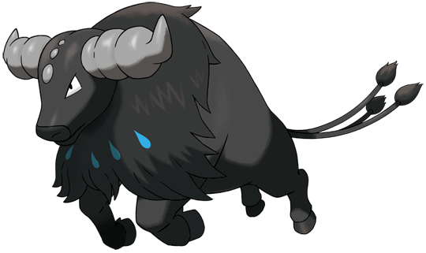

Stats et capacités :

Nom : Tauros (forme ibérique aquatique)
Espèce : Pokémon Buffle
Évolution de Meumeu mâle dans la Châtellerie Néréide à partir du niveau 20

Description : L’influence de Kyogre sur les côtes occidentales d’Ibéria a permis à ce Tauros d’acquérir la maitrise de l’eau. Ses cornes peuvent en projeter à haute pression, ce qui lui permet de se défendre ou de nager très vite.
Taille : 1,4 m (4’07")
Masse : 165,0 kg (363,8 lbs)
Taux de capture : 50
Expérience de base : 172
Objet tenu à l’état sauvage : Herbe Blanche (6,25%), Herbe Mental (18,75%)
Matière première récupérée par la chasse : Cuir (×2)
Apparence : Quadrupède
Couleur : Gris
Rareté : Rare
Tier : Rarely Used
----------

Type : Combat / Eau
Types secondaires : Normal, Sol, Psy, Roche
Résiste : Feu, Eau, Glace, Roche, Ténèbres, Acier, Obscur
Craint : Électrik, Plante, Vol, Psy, Fée
----------

Base stats :
PV : 75 (+15)
Attaque : 110 (+45)
Défense : 105 (+35)
Attaque Spéciale : 30 (+5)
Défense Spéciale : 70 (+30)
Vitesse : 100 (+50)
----------
Total : 490 (+170)

EV : +2 Att

Talents :
• Intimidation : Le Pokémon rugit lorsqu’il arrive au combat, ce qui intimide l’ennemi et baisse son Attaque.
• Colérique : Si le Pokémon subit un coup critique, il entre dans une colère noire qui augmente son Attaque au maximum.
• Ruminant (caché) : Quand le Pokémon mange une Baie ou une herbe, il la régurgite à la fin du tour suivant et peut la manger une seconde fois.

Dimorphisme sexuel :
La femelle est une espèce distincte (stats, movepool et talents divergents) plus trapue se tenant sur ses pattes arrière, avec quatre gros pis sur son ventre et des cornes beaucoup moins développées.

Écrémeuh

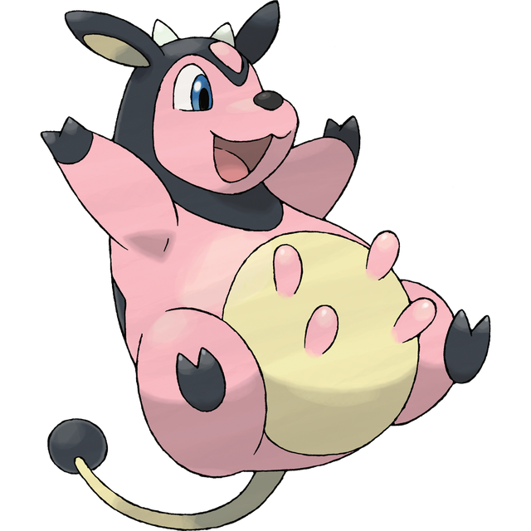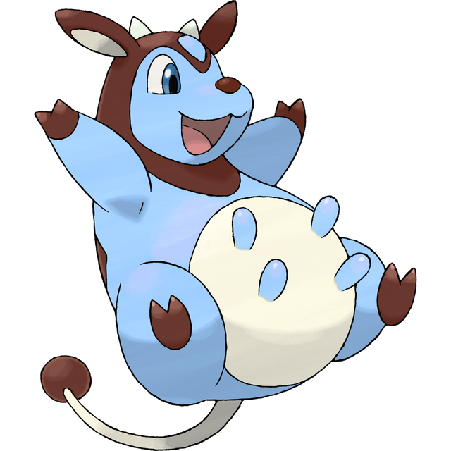

Stats et capacités :

Nom : Écrémeuh
Espèce : Pokémon Vachalait
Évolution de Meumeu femelle à partir du niveau 20

Description : Écrémeuh produit plus de 20 l de lait par jour. Son lait sucré fait le bonheur des petits et des grands. Les gens qui ne boivent pas de lait en font du yaourt.
Taille : 1,4 m (4’07")
Masse : 124,5 kg (274,5 lbs)
Taux de capture : 50
Expérience de base : 172
Objet tenu à l’état sauvage : Lait Meumeu (100%)
Matière première récupérée par la chasse : Cuir (×2)
Apparence : Bipède avec une queue
Couleur : Rose
Rareté : Rare
Tier : Never Used
----------

Type : Normal
Types secondaires : Combat, Sol, Psy, Roche, Fée
Immunités : Spectre
Craint : Combat
----------

Base stats :
PV : 95 (+35)
Attaque : 80 (+15)
Défense : 105 (+35)
Attaque Spéciale : 40 (+15)
Défense Spéciale : 70 (+30)
Vitesse : 100 (+40)
----------
Total : 490 (+170)

EV : +2 Déf

Talents :
• Isograisse : Le Pokémon est protégé par une épaisse couche de graisse qui diminue de moitié l’affinité vis-à-vis des capacités de type Feu et Glace.
• Herbivore : Absorbe les attaques de type Plante subies par le Pokémon et augmente son Attaque.
• Querelleur (caché) : Permet aux capacités de type Normal ou Combat du Pokémon de toucher les Pokémon de type Spectre.

Dimorphisme sexuel :
Le mâle est une espèce distincte (stats, movepool et talents divergents) plus massif et se tenant sur ses quatre pattes, avec trois queues et des cornes beaucoup plus développées. Le type peut aussi diverger selon la race du mâle, car il en existe plusieurs.

Movepool inné (par montée de niveau ou maître des capacités)

❌ : Attaque impossible à apprendre pour ce stade évolutif ou cette forme
💿 : Attaque pas encore innée pour ce stade évolutif, mais qui peut être apprise grâce à un enseignement externe.
Gras : Capacité bénéficiant du STAB au moment où elle est apprise.
Italique : Capacité apprise à un moment où une évolution future est requise pour débloquer un STAB ou une affinité secondaire.
Rouge : Anti-STAB car aucune affinité secondaire sur tous les stades d’évolution. Cette capacité consommera plus d’énergie et aura moins de puissance.
Un niveau d’apprentissage de 0 signifie que le Pokémon l’apprend lors de son évolution. Des attaques qui apparaissent au niveau 1 après une évolution peuvent être débloquées sans CT grâce au Maître des capacités.

Attaque | Type | Cat. | Puis. | Pré. | Niveau d’apprentissage
 |  |  |  |  | Meumeu | Tauros |  |  |  | Écrémeuh
Frénésie |  |  | 20 | 100 | ❌ | 0 | ❌ | ❌ | ❌ | ❌
Double Pied |  |  | 30 | 100 | ❌ | ❌ | 0 | 0 | 0 | ❌
Nitrocharge |  |  | 50 | 100 | ❌ | ❌ | ❌ | 0 | ❌ | ❌
Aqua-Jet |  |  | 40 | 100 | ❌ | ❌ | ❌ | ❌ | 0 | ❌
Roulade |  |  | 30 | 90 | ❌ | ❌ |  |  |  | 0
Boul’Armure |  |  | - | ∞ | ❌ | ❌ |  |  |  | 0
Koud’Korne |  |  | 65 | 100 | ❌ | 1 |  |  |  | ❌
Grimace |  |  | - | 100 | ❌ | 1 |  |  |  | ❌
Poursuite |  |  | 40 | 100 | ❌ | 1 | ❌ | ❌ | ❌ | ❌
Assurance |  |  | 60 | 100 | ❌ | 1 | ❌ | ❌ | ❌ | ❌
Glas de Soin |  |  | - | ∞ | ❌ | ❌ |  |  |  | 1
Charge |  |  | 40 | 100 | 1 | 1 |  |  |  | 1
Rugissement |  |  | - | 100 | 3 | 3 |  |  |  | 3
Mimi-Queue |  |  | - | 100 | 6 | 6 |  |  |  | 6
Rengorgement |  |  | - | ∞ | 11 | 11 |  |  |  | 11
Écrasement |  |  | 65 | 100 | 15 | 15 |  |  |  | 15
Bélier |  |  | 90 | 85 | 19 | 19 |  |  |  | 19
Coup d’Boule |  |  | 70 | 100 | 22 | 23 |  |  |  | 23
Plaquage |  |  | 85 | 100 | 26 | 27 |  |  |  | 27
Taurogne |  |  | 90 | 100 | ❌ | 31 |  |  |  | ❌
Lait à Boire |  |  | - | ∞ | ❌ | ❌ |  |  |  | 31
Psykoud’Boul |  |  | 80 | 90 | 30 | 35 |  |  |  | 35
Repos |  |  | - | ∞ | 34 | 39 |  |  |  | 39
Cavalerie Lourde |  |  | 95 | 95 | 39 | 43 |  |  |  | 43
Mania |  |  | 120 | 100 | ❌ | 47 |  |  |  | ❌
Charme |  |  | - | 100 | ❌ | ❌ |  |  |  | 47
Peignée |  |  | 120 | 100 | ❌ | 51 |  |  |  | ❌
Damoclès |  |  | 120 | 100 | ❌ | ❌ |  |  |  | 51
Boutefeu |  |  | 120 | 100 | ❌ | ❌ | ❌ | 53 | ❌ | ❌
Aquatacle |  |  | 120 | 100 | ❌ | ❌ | ❌ | ❌ | 53 | ❌
Close Combat |  |  | 120 | 100 | ❌ | 55 |  |  |  | ❌
Câlinerie |  |  | 90 | 90 | ❌ | ❌ |  |  |  | 55
Giga Impact |  |  | 150 | 100 | 44 | 59 |  |  |  | 59

Movepool obscur et lumière

Les capacités en bleu ne font pas parti du movepool inné et ne sont obtenables que par donneur de capacités à partir du moment où le Pokémon a obtenu au moins une fois le type en question et atteint le niveau minimum.

Attaque | Type | Cat. | Puis. | Pré. | Apprise à la place de | Niveau d’apprentissage
 |  |  |  |  |  | Meumeu | Tauros | Écrémeuh
Assaut Noir |  |  | 40 | 100 | Charge | 1 | 1 | 1
Assaut Sacré |  |  | 40 | 100 | Charge | 1 | 1 | 1
Charge Noire |  |  | 55 | 100 | Écrasement | 15 | 15 | 15
Charge Sacrée |  |  | 60 | 100 | Écrasement | 15 | 15 | 15
Blocage Noir |  |  | - | 100 | Plaquage | 26 | 27 | 27
Bouclier Sacré |  |  | - | ∞ | Plaquage | 26 | 27 | 27
Bélier Noir |  |  | 75 | 100 | Psykoud’Boul | 30 | 35 | 53
Brisure Sacrée |  |  | 80 | 100 | Psykoud’Boul | 30 | 35 | 35
Retour Noir |  |  | 120 | 90 | Taurogne / Damoclès | ❌ | 51 | 51
Bélier de Lumière |  |  | 100 | 95 | Taurogne / Damoclès | ❌ | 51 | 51
Fontaine de Vie |  |  | - | ∞ | (Rien) | ❌ | ❌ | 25

Movepool acquis (Parchemin technique, donneur des capacités…)

• Les attaques listées ci-dessous ou dans le movepool inné sont toutes légits pour ce Pokémon du fait que la Feuille Copieuse – sorte de CT universelle – permet de transférer n’importe quelle capacité d’un Pokémon qui la connait déjà à un autre.
• Les capacités qui bénéficient du STAB pour au moins une des formes ou un des stades évolutifs sont signalés en gras.
• Si une évolution est requise pour débloquer un STAB ou une affinité secondaire et que l’attaque pouvait déjà être apprise avant l’évolution en question, elles sont signalées en italique.
• Celles qui n’obtiennent aucune affinité secondaire pour tous les stades évolutifs (anti-STAB) sont signalées en rouge.

Attaque | Type | Catégorie | Aptitude
Attaque | Type | Catégorie | Meumeu | Tauros |  |  |  | Écrémeuh
Façade
Frustration
Retour
Don Naturel
Force Cachée
Puissance Cachée
Ultralaser
Blabla Dodo
Abri
Clonage
Contre
Ténacité
Éructation
Piétisol
Boost
Éboulement
Tomberoche
Représailles
Tête de Fer
Attraction
Éclair Fou |  |  | ❌ |  |  |  |  | ❌
Éclate-Roc |  |  | ❌
Force |  |  | ❌
Tunnel |  |  | ❌ |  |  |  |  | ❌
Tunnelier |  |  | ❌ |  |  |  |  | ❌
Séisme |  |  | ❌ |  |  |  |  | ❌
Trépignement |  |  | ❌ |  |  |  |  | ❌
Lame de Roc |  |  | ❌ |  |  |  |  | ❌
Piège de Roc |  |  | ❌
Tempête de Sable |  |  | ❌
Colère |  |  | ❌ |  |  |  |  | ❌
Larcin |  |  | ❌ |  |  |  |  | ❌
Exécu-Son |  |  | ❌ |  |  |  |  | ❌
Vengeance |  |  | ❌ |  |  |  |  | ❌
Big Splash |  |  | ❌ | ❌
Gonflette |  |  | ❌ | ❌ |  |  |  | ❌
Tacle Feu |  |  | ❌ | ❌ | ❌ |  | ❌ | ❌
Déflagration |  |  | ❌ | ❌ | ❌ |  | ❌ | ❌
Danse Flammes |  |  | ❌ | ❌ | ❌ |  | ❌ | ❌
Lance-Flammes |  |  | ❌ | ❌ | ❌ |  | ❌ | ❌
Surchauffe |  |  | ❌ | ❌ | ❌ |  | ❌ | ❌
Feu Follet |  |  | ❌ | ❌ | ❌ |  | ❌ | ❌
Zénith |  |  | ❌ | ❌ | ❌ |  | ❌ | ❌
Aqua-Brèche |  |  | ❌ | ❌ | ❌ | ❌ |  | ❌
Hydrocanon |  |  | ❌ | ❌ | ❌ | ❌ |  | ❌
Ébullition |  |  | ❌ | ❌ | ❌ | ❌ |  | ❌
Surf |  |  | ❌ | ❌ | ❌ | ❌ |  | ❌
Vibraqua |  |  | ❌ | ❌ | ❌ | ❌ |  | ❌
Danse Pluie |  |  | ❌ | ❌ | ❌ | ❌ |  | ❌
Casse-Brique |  |  | ❌ | ❌
Dynamo-Poing |  |  | ❌ | ❌
Mitra-Poing |  |  | ❌ | ❌
Ultimapoing |  |  | ❌ | ❌
Frappe Atlas |  |  | ❌ | ❌
Exploforce |  |  | ❌ | ❌
Dégommage |  |  | ❌ | ❌
Gyroballe |  |  | ❌ | ❌
Tacle Lourd |  |  | ❌ | ❌
Queue de Fer |  |  | ❌ | ❌

